**Ratkaisut**

MAB2 – VÄLITESTI 2

**Tarkista ja pisteytä vihkoon tekemäsi välitesti tämän ratkaisumonisteen avulla. Epäselvissä kohdissa kysy apua opettajalta. Jos sait vähintään 9/12 pistettä, olet valmis siirtymään seuraavaan osioon!**

1. 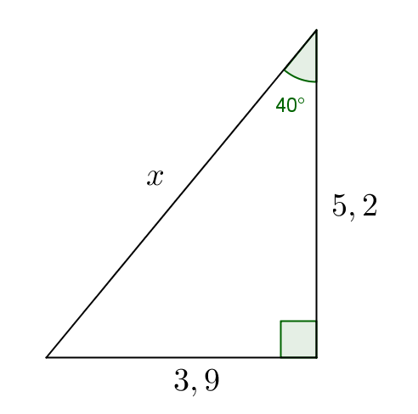Ratkaise sivun *x* pituus
2. 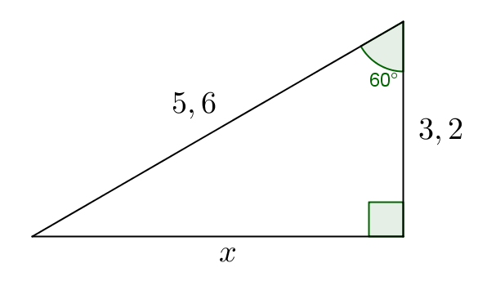**(2 p.) b) (2 p.)**

**a) b)**

 

1. 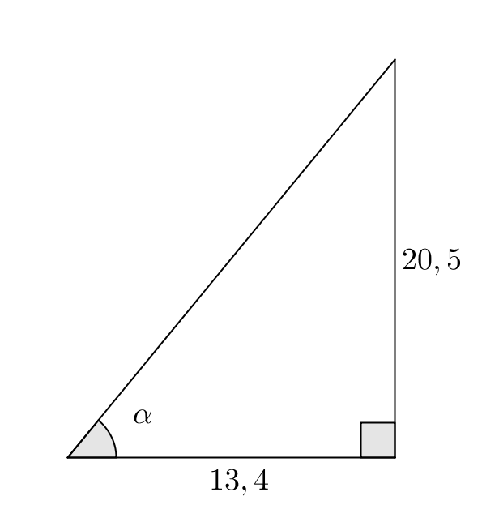Ratkaise kulman  suuruus

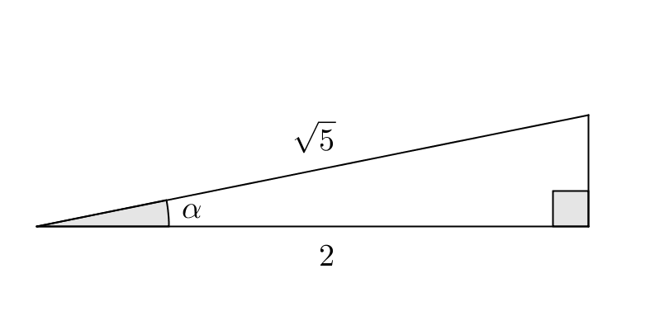**a)** **(2 p.) b) (2 p.)**

**a)** **b)**

 

1. Kolmion kaksi sivua ovat 3 ja 4 sekä näiden sivujen välinen kulma on 

Laske kolmion pinta-ala. **(4p.)**

Viereisestä kuviosta saamme kolmion korkeuden *h*:



Kolmion ala on  (2 p.)